Guía2. Desarrollo Proyecto APT
Asignatura Capstone

1. Resumen avance Proyecto APT
A continuación, encontrarás distintos campos que deberás completar con la información solicitada.

Resumen de avance proyecto APT | Hasta el momento, el proyecto APT presenta un avance aproximado del 50% de su desarrollo total. Durante el proceso se realizó un ajuste en la dirección del proyecto, debido a una confusión inicial en su concepción. A pesar de este cambio, se han cumplido los plazos establecidos en la carta Gantt actualizada.  En cuanto a los avances técnicos, se ha desarrollado una aplicación que incluye un sistema de registro e inicio de sesión con los respectivos mecanismos de seguridad, autenticación y gestión de roles de usuario. Asimismo, se implementó el módulo de Asignaturas, considerado el núcleo de la aplicación, donde los usuarios pueden crear y gestionar sus propios espacios de estudio.  Además, se han diseñado e implementado módulos complementarios orientados al estudio personal y grupal, los cuales incluyen funcionalidades como almacenamiento de apuntes, listas de tareas pendientes (to-do), una sección tipo Kanban, y herramientas de cronometraje interno basadas en la metodología Pomodoro.
Objetivos | Anteriormente, el proyecto estaba orientado a la organización de un espacio de trabajo donde los estudiantes pudieran gestionar sus calificaciones, programar pruebas y tareas en un calendario, y establecer recordatorios asociados a ese calendario.  Sin embargo, tras una revisión de los objetivos y enfoque general, el proyecto se reorientó hacia el desarrollo de herramientas que faciliten el proceso de estudio más que la gestión de tareas. En esta nueva dirección, se priorizó la implementación de funciones que promueven hábitos de estudio eficientes, como la creación de listas de tareas pendientes (to-do lists), la aplicación de la metodología Pomodoro, y el uso de flashcards para la memorización y repaso de contenidos.  Pese a este cambio de enfoque, algunas funcionalidades originales se mantuvieron, como los recordatorios. No obstante, estos ya no se basan en un calendario, sino que están vinculados a los pendientes definidos por el usuario. Otra función que se mantuvo fue la subida de archivos dentro de los grupos de trabajo.
Metodología | Se mantiene la metodología en cascada con enfoque modular.
Evidencias de avance | Adjunto a este documento se incluye un archivo titulado “Evidencias de Documentación”, el cual presenta la Especificación de Requisitos de Software (ERS) del proyecto. En este documento se detalla la nueva dirección que ha adoptado el desarrollo, incluyendo los requisitos funcionales y no funcionales, los perfiles de usuario, las limitaciones del sistema, entre otros aspectos relevantes.  Además, el documento contiene el diagrama de la base de datos y la carta Gantt final, que reflejan la estructura técnica del proyecto y la planificación actualizada de sus etapas de desarrollo.  Se adjuntan algunas imágenes de la aplicación web:  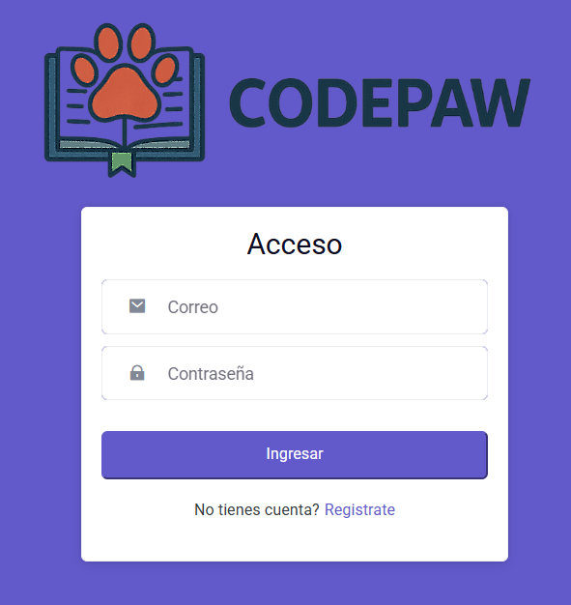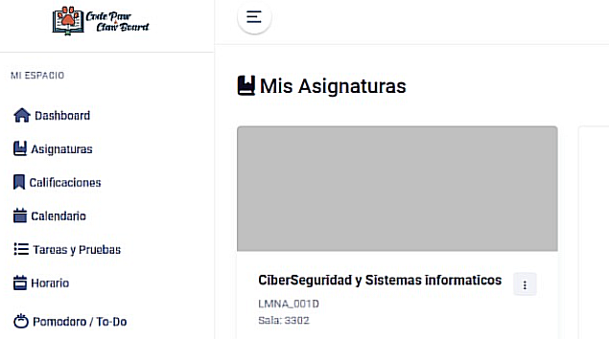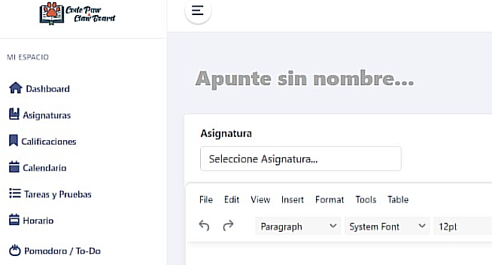  Para garantizar la calidad del desarrollo, se han aplicado buenas prácticas propias del desarrollo web, entre ellas:  - Implementación de buenas prácticas de seguridad en el manejo de autenticación y roles de usuario.  - Control de versiones mediante GitHub, permitiendo trazabilidad del progreso y colaboración ordenada.  - Pruebas funcionales en cada módulo antes de su integración al sistema general.

2. Monitoreo del Plan de Trabajo
Examina cuidadosamente tu plan de trabajo, enfocándose especialmente en la columna de estado de
avance y ajustes

Plan de Trabajo
Competencia o unidades de competencias | Actividades | Recursos | Duración de la actividad | Responsable | Observaciones | Estado de avance | Ajustes
Análisis y planificación de sistemas | Levantamiento de requerimientos | Documentación previa, lineamientos de la asignatura | 2 semanas | Equipo completo | Puede requerir retroalimentación de usuarios y docente. | Finalizado | N/A
Análisis y planificación de sistemas | Análisis de requerimientos | Herramientas de modelado, diagramas UML | 1 semana | Equipo completo | Riesgo de retrabajo si los requerimientos no se validan a tiempo. | Finalizado | N/A
Análisis y planificación de sistemas | Definición de requerimientos | Plantillas de documentación, UML | 1 semana | Equipo completo | Base obligatoria para pasar a la fase de diseño. | Finalizado | N/A
Diseño de software | Creación inicial de la arquitectura | Visual Studio .NET, SQL Server SSMS, diagramas UML | 2 semanas | Antonia Mardones | Riesgo: retraso si no se define bien la BD desde el inicio. | Finalizado | N/A
Programación backend | Sesión y Usuarios | Visual Studio, C#, Identity API | 2 semanas | Pedro Bugueño | Requiere pruebas de seguridad. | Finalizado | N/A
Programación backend | Apuntes | Visual Studio, C#, SQL Server | 1 semana | Antonia Mardones | Dependencia del módulo de usuarios. | Finalizado | Se cambió módulo.
Programación backend/frontend | to-do list / kanban | Visual Studio, C#, SQL Server | 1 semana | Antonia Mardones | Necesario validar integridad de datos. | Finalizado | Se cambió módulo.
Programación backend/frontend | Pomodoro | Visual Studio, C#, SQL Server | 2 semanas | Pedro Bugueño | Necesario validar integridad de datos. | Finalizado | Se cambió módulo.
Programación backend/frontend | FlashCards | Visual Studio, C#, SQL Server | 1 semana | Pedro Bugueño | Posible dificultad en sincronización con otras funciones. | Finalizado | Módulo añadido
Programación backend/frontend | Notificaciones | API AWS, Visual Studio | 1 semana | Antonia Mardones | Posible retraso si hay problemas con API externa. | Pendiente | N/A
Programación backend/frontend | Subida de Archivos | Visual Studio, C#, SQL Server | 1 semana | Equipo completo | Requiere validación de interoperabilidad con otros módulos | Pendiente | N/A
QA y documentación | Seguridad | C#, Identity API, SQL Server | 1 semanas | Equipo completo | Es crítico garantizar la protección de datos. | Pendiente | N/A
Integración y pruebas | Pruebas finales | Visual Studio, Postman, Documentación | 2 semanas | Equipo completo | Es crítico para la entrega final. | Pendiente | N/A

3. Ajustes a partir del monitoreo
Profundiza en las observaciones de tu plan de trabajo. Analiza las actividades planificadas y señala qué aspectos facilitaron u obstaculizaron la ejecución del plan. Plantea cómo abordaste y/o abordarás los obstáculos. Por último, señala los ajustes que realizaste al plan de trabajo a partir de este análisis.

Factores que han facilitado y/o dificultado el desarrollo de mi plan de trabajo:
- Facilitado:
  - Organización y planificación.
  - Acceso a recursos.
  - Experiencia Previa.
- Dificultado:
  - Carga de trabajo:
Ambos integrantes tenemos la mayor parte del día ocupados puesto que ambos trabajamos. Sin embargo, hemos podido organizarnos bien con el desarrollo de la aplicación y las actividades de capstone mediante una comunicación casi periódica.
  - Claridad Inicial.
Otra dificultad se relacionó con la claridad inicial del enfoque del proyecto. En las primeras semanas se identificó una diferencia en la interpretación de los objetivos, lo que motivó una revisión conjunta y la reformulación de la dirección general del desarrollo.

Actividades ajustadas o eliminadas:
El plan de trabajo experimentó modificaciones en algunos módulos del proyecto, tal como se detalló en la primera sección de este documento.
En particular, los módulos relacionados con la calendarización y la asignación de calificaciones fueron reemplazados por herramientas orientadas al estudio, con el objetivo de otorgar al proyecto un enfoque distinto. De esta manera, buscamos proporcionar recursos que faciliten el proceso de aprendizaje en lugar de centrarnos en la gestión de tareas.

Actividades que no has iniciado o están retrasadas:
En cierto momento, el proyecto presentó un ligero retraso en su planificación a causa de una falta de comunicación dentro del equipo. Sin embargo, esta situación se resolvió rápidamente al establecer una comunicación más constante y directa entre los integrantes. Ahora el proyecto va al día con la planificación.

En caso de que el Proyecto APT sea grupal, en esta columna deben indicar el nombre de los responsables de cada tarea o actividad. Esto posteriormente permitirá diferenciar la evaluación por cada integrante.

